ΕΙΚΟΝΕΣ

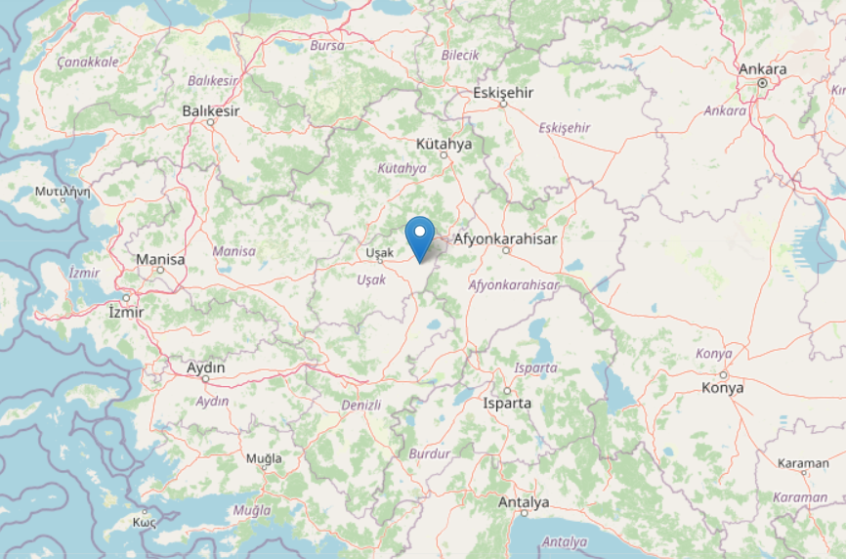
Εικ.1
Η θέση της Ακμονίας στην Μικρά Ασία

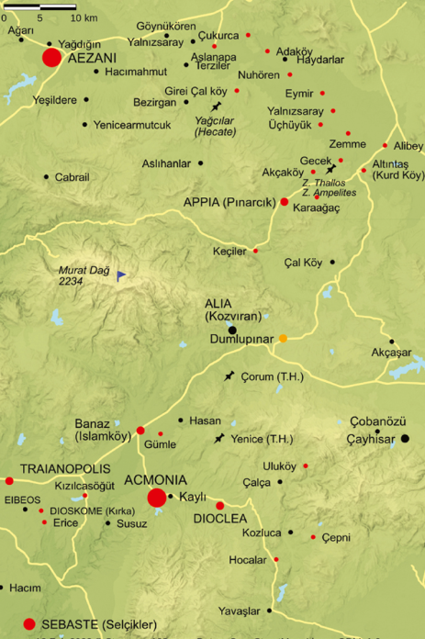
Εικ.2
Η Ακμονία και πόλεις της ευρύτερης περιοχής
Προέλευση: The Christians of Phrygia from Rome to the Turkish Conquest (2023), 339 εικ.9.

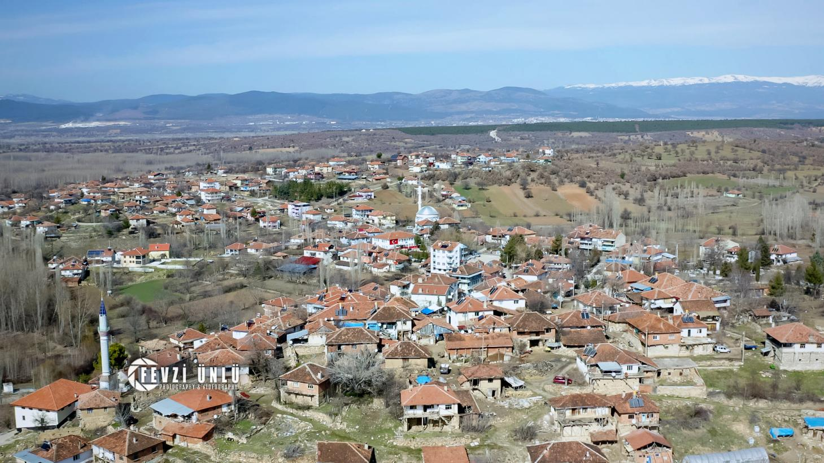
Εικ.3
Άποψη του χωριού Ahat κτισμένου στην θέση της αρχαίας Ακμονίας
Προέλευση: https://www.facebook.com/photo.php?fbid=4874243862655401&id=830653750347786&set=a.830839963662498

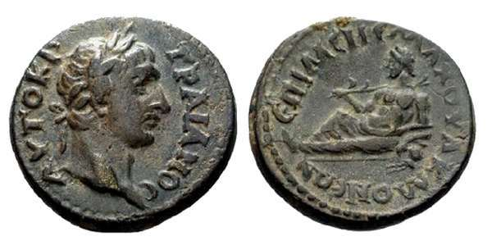

Εικ.4
Νόμισμα της Ακμονίας εποχής Τραϊανού. Εμπροσθότυπος: πορτρέτο του αυτοκράτορα. Οπισθότυπος: Ποτάμιος θεός.
Προέλευση: https://www.wildwinds.com/coins/ric/trajan/_acmoneia_BMC_51.jpg

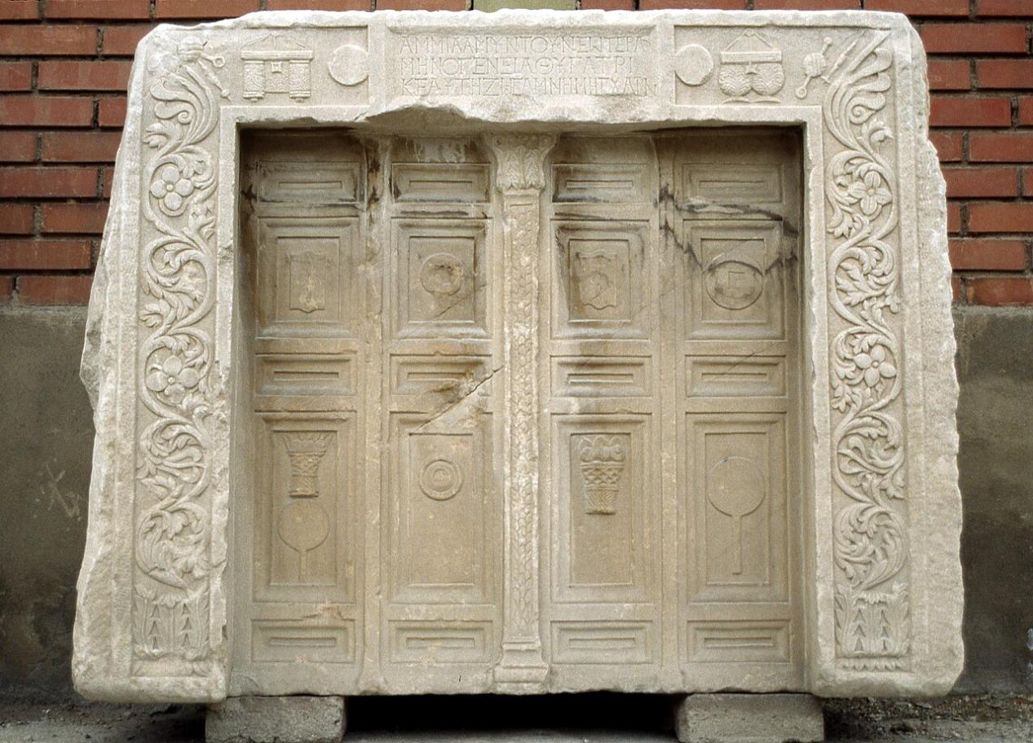

Εικ.5
Θυρόμορφη επιτύμβια στήλη της Μηνογένειας από την Ακμονία.
Προέλευση: https://en.wikipedia.org/wiki/Acmonia#/media/File:Funerary_door_stele_of_Ammia_and_Menogeneia_(Afyon_Museum).jpg

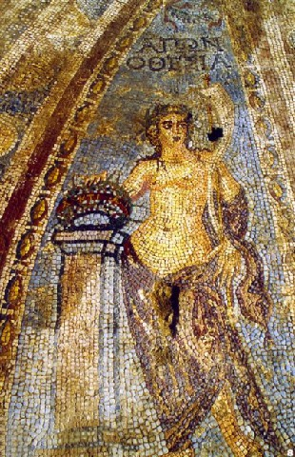
Εικ.6
Ψηφιδωτό με παράσταση της προσωποποιημένης αγωνοθεσίας.
Προέλευση: https://tdmclinic.com/gez/yer?&q=U%C5%9Fak&gez_id=2072&lang=en

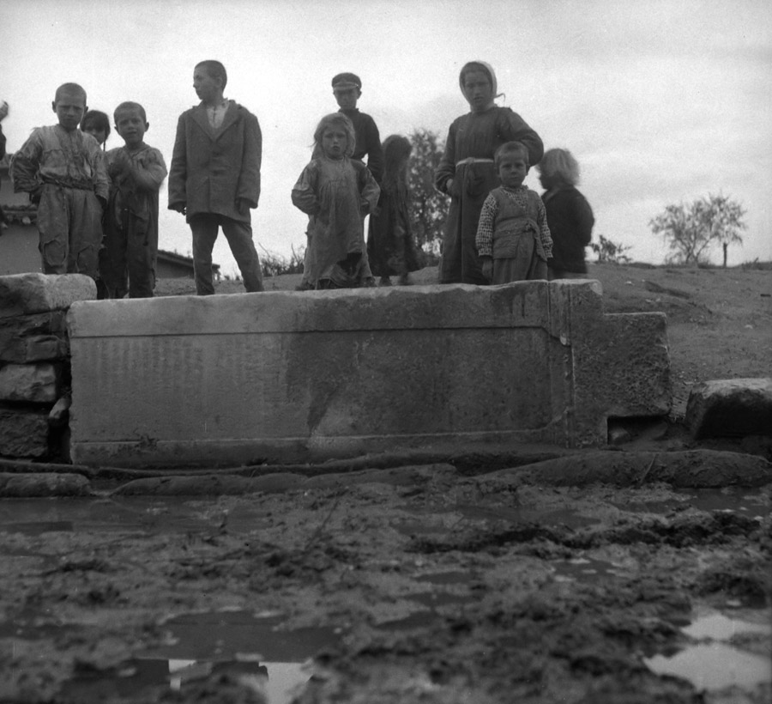
Εικ.7
Η τιμητική επιγραφή της Τατίας μετά την ανακάλυψή της.
Προέλευση: https://mama.csad.ox.ac.uk/monuments/images/ill/MHB-1955-109-ph.jpg

